

الجمهورية الجزائرية الديمقراطية الشعبية
وزارة التربية الوطنية
الاختبار الأول في مادة : العلوم الفيزيائية والتكنولوجيا المدة : ساعة و نصف
التمرين الأول : ( 6 نقاط )
يهدف التمرين إلى التحقق تجريبيا من شحن جسم بإحدى طرق التكهرب
خلال إجراء بعض تجارب الكهرباء الساكنة دلك احد التلاميذ قضيب ايبونيت A , و قربه من كرية نواس كهربائي B
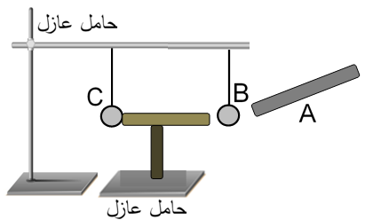
متعادلة كهربائيا لتنجذب إليه حتى ملامسته. ثم في مرحلة موالية و بعد نفور الكرية B عن القضيب A , تلامِس
الطرف Y لقضيب معدني , فتنفر الكرية C عن الطرف Z (الوثيقة 1 ).


1/– أ- ما المقصود ب : متعادلة كهربائيا .
ب- سم طريقة شحن قضيب الايبونيت .
الوثيقة -1-
2/- فسر ما يلي :
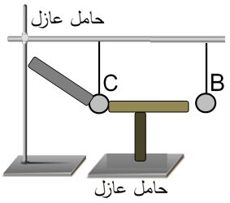
- اكتساب قضيب الايبونيت شحنة سالبة بعد الدلك .
- تجاذب الكرية B من القضيب A .
الوثيقة -2-

- نفور الكرية C عن الطرف Z .

3/- نعيد التجربة السابقة , ( الكريتين B و C متعادلتين كهربائيا ) , و هذه
المرة بلمس القضيب المشحون A للكرية C (الوثيقة 2 ), فسر ماذا يحدث .
التمرين الثاني : ( 6 نقاط )
يهدف التمرين إلى التحقق من قواعد الأمن الكهربائي في بناء منشاة كهربائية أو تشغيل جهاز
أثناء القيام ببعض أشغال الترميم في الحمام , استعان سعيد بجزء من مخطط الشبكة الكهربائية في بيتهم . (الوثيقة 3 )
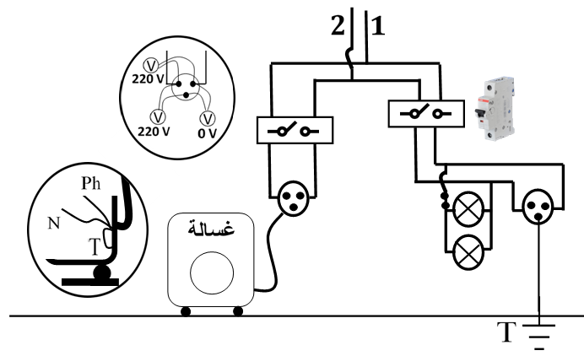
ساعد سعيد في الإجابة عن التساؤلات التالية :
قاطع تقسيمي مركب في الطور
الوثيقة -3-
1/- أ- تعرف على السلكين 1 و 2 , علل ؟
ب- اذكر طريقة أخرى لتمييز السلكين .
2/- اذكر أخطار التيار الكهربائي , ثم استخرج
من الوثيقة ما يدل عن إجراءات حماية الأشخاص
و الأجهزة من المخاطر الكهربائية .
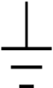
3/- انقل ثم اتمم الجدول التالي :
التركيب المقترح | سبب التركيب ( التبرير )
قاطع جزئي ( تقسيمي )
السلك الأرضي مع هيكل الجهاز المعدني
ألوان نظامية ثابتة لأسلاك المأخذ الكهربائي
المصابيح مربوطة على التفرع

الوضعية الادماجية : ( 8 نقاط )
- تتجه الجزائر كغيرها من الدول إلى الاعتماد على الطاقات المتجددة و النظيفة , و من بينها الطاقة الشمسية .
- يمكن استغلال هذه الطاقة بتركيب لوحات شمسية ( خلايا كهروضوئية ) بحيث تستقبل الطاقة الصادرة من الشمس
( الوثيقة 4 ) و تحولها خلال مراحل إلى طاقة تتمثل في تيار كهربائي قابل للاستخدام المنزلي ( 220 V, 50 Hz) .
هذا التيار مماثل للتيار الناتج عن ظاهرة التحريض الكهرومغناطيسي .
1- أ- عرف باختصار : ( التحريض الكهرومغناطيسي ) , (طاقة متجددة ) , ( طاقة نظيفة ) , (50Hz ) .
2- فسر ما يلي :
- استخدام المحول الكهربائي الذي يحول التيارDc إلى Ac قبل الاستخدام في المنازل .
- إمكانية تشغيل جهاز استطاعته 2200 W بشكل آمن من مأخذ البيت ( بوجود منصهرة دلالتها 10 A) .
- نجد قيمة الدور بعد الحساب : 20 S
3- لماذا تعتبر هذه التقنية مناسبة في الجزائر ؟
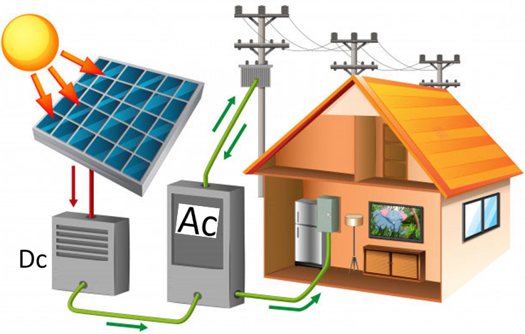
الوثيقة -4-

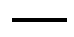
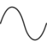



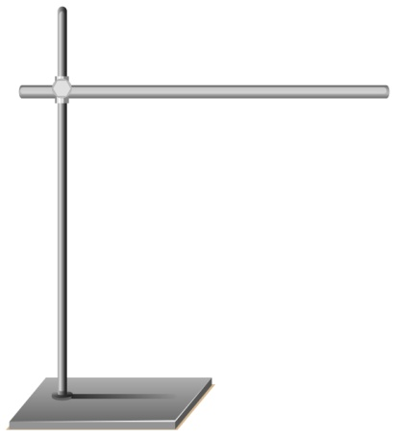
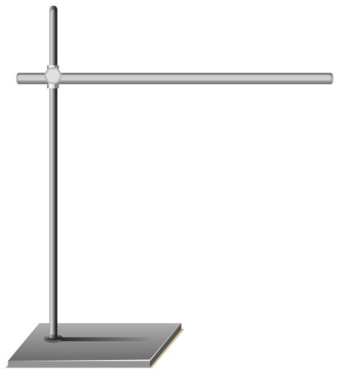











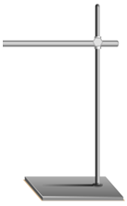
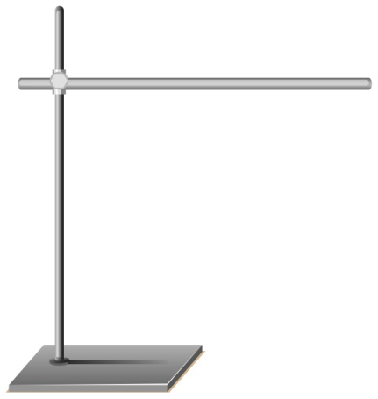







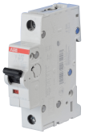
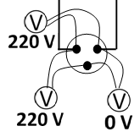
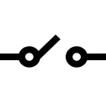










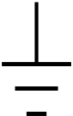

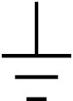

الصفحة 2 من 2
محول كهربائي

